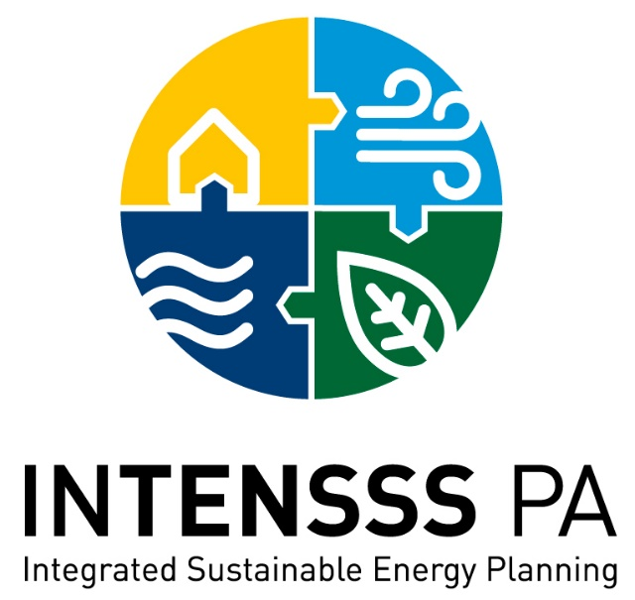
Regional Living Lab Regione Calabria
II° incontro modelli di Gap analisi
contributo degli stakeholder

24 marzo 2017 – ore 10:30

Cittadella Regionale – Viale Europa
Località Germaneto – Catanzaro (Italia)

Scheda di adesione

Al fine di consentirci una più efficace organizzazione dei servizi del convegno, La preghiamo di compilare la presente scheda di adesione e di inviarla all’indirizzo e-mail interreg@regione.calabria.it

NOME COGNOME
ENTE DI APPARTENENZA
RUOLO
INDIRIZZO
CAP COMUNE PROVINCIA
TELEFONO FAX E-MAIL

Quale dei seguenti tavoli tematici ritiene più affine ai suoi interessi/ambiti di lavoro:

- Agricoltura, zone rurali e turismo sostenibile- Ambiente: rete natura 2000, parchi e biodiversità;
- Efficienza energetica nel settore pubblico, bioedilizia e cantieri intelligenti;
- Ciclo integrato delle acque (water management);
- Ciclo integrato dei rifiuti (Waste zero);

Si autorizza l’utilizzo dei dati contenuti nel presente documento ai sensi del D.lgs. 196/2003.
Firma

